Name: |  | Class: | 3rd and Four grade | DATE:
NOMBRE ASIGNATURA | English
Descripción de actividad | “Monstruo de las emociones ”  Estimada y estimado estudiante, esperando, antes que todo, que te encuentres bien junto a tu familia, la guía que a continuación se entrega es para realizarla utilizando el libro “The color monster” la cual nos ayudara a identificar emociones y colores de manera entretenida. En la presente guía los alumnos deben anotar el nombre de la emoción(feeling) y abajo el nombre del color, todo esto en Inglés, si el alumno lo desea puede colorear los dibujos.

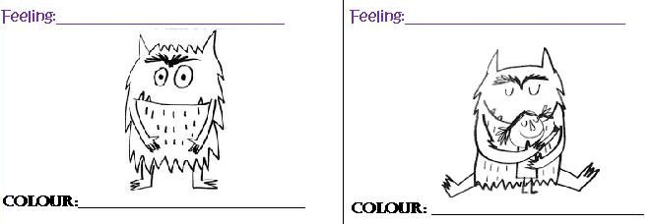
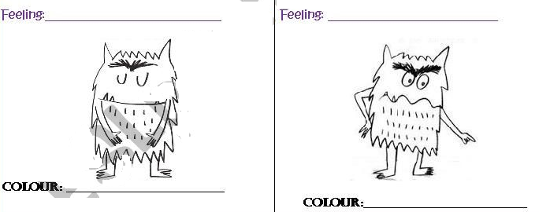Y
